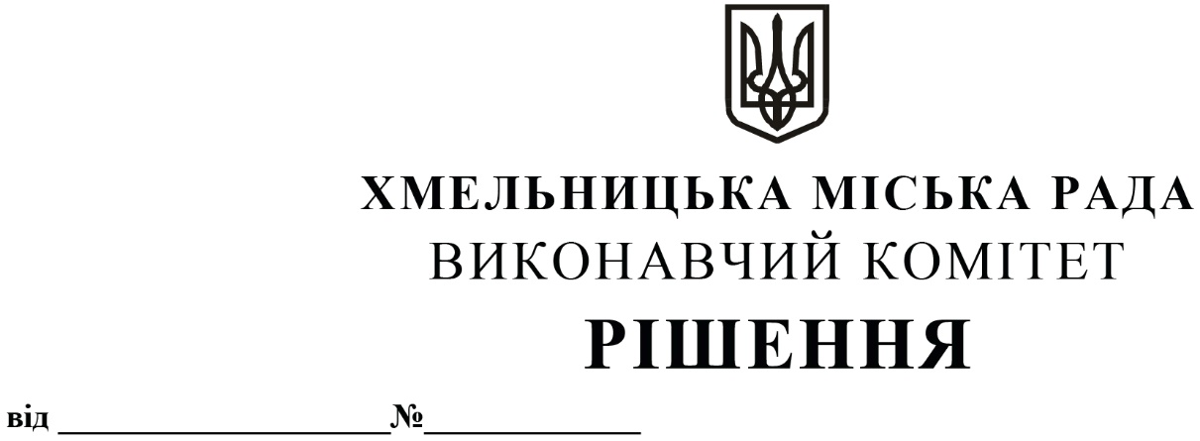
Про преміювання відповідальних працівників та керівників бюджетних установ міста Хмельницького за досягнуту економію енергетичних ресурсів

Розглянувши подання відділу енергоменеджменту, відповідно до Концепції системи енергетичного менеджменту міста Хмельницького, затвердженою рішенням двадцять п’ятої сесії Хмельницької міської ради від 10.10.2018 року №7, виконавчий комітет міської ради

ВИРІШИВ:
1. Преміювати в межах фонду оплати праці відповідальних працівників та керівників бюджетних установ міста Хмельницького за досягнуту економію енергетичних ресурсів згідно Додатку №1.

2. Відповідальність покласти на головних розпорядників бюджетних коштів.

3. Контроль за виконанням рішення покласти на заступника міського голови Гончарука В.В.

Міський голова О. СИМЧИШИН

Додаток 1
до рішення виконавчого комітету
від 12.11.2020 № 856

СПИСОК
відповідальних працівників та керівників бюджетних установ міста Хмельницького, яким надається премія в межах фонду оплати праці за досягнуту економію енергетичних
ресурсів
№ п/п | ПІБ | Посада | Розмір премії
Департаменту освіти та науки
1 | Денисова Оксана Анатоліївна | завідувач ДНЗ №8 | 6 208,00
2 | Танчук Світлана Костянтинівна | завідувач господарством ДНЗ №10 | 3 649,00
3 | Лижник Оксана Миколаївна | завідувач ДНЗ №15 | 6 208,00
4 | Вальчук Ніна Миколаївна | завідувач господарством ДНЗ №15 | 3 649,00
5 | Лазайкіна Галина Володимирівна | завідувач ДНЗ №18 | 2 161,63
6 | Грищенко Любов Андріївна | завідувач господарством ДНЗ №18 | 3 649,00
7 | Андрухова Галина Петрівна | заступник завідувача з господарства ДНЗ №26 | 5 587,00
8 | Собко Валентина Миколаївна | завідувач ДНЗ №30 | 6 208,00
9 | Кононов Олексій Вікторович | завідувач господарством ДНЗ №30 | 3 649,00
10 | Богачук Валентина Анатолівна | завідувач ДНЗ №32 | 418,85
11 | Купрата Стелла Степанівна | завідувач господарством ДНЗ №32 | 977,33
12 | Герасимчук Лариса Вікторівна | завідувач ДНЗ №35 | 6 208,00
13 | Годованюк Наталія Ігорівна | заступник завідувача з господарства ДНЗ №35 | 5 587,00
14 | Слівінська Тетяна Олексіївна | завідувач ДНЗ №37 | 6 208,00
15 | Витак Тетяна Ігорівна | завідувач господарством ДНЗ №37 | 3 649,00
16 | Стайоха Неля Орестівна | заступник завідувача з господарства ДНЗ №47 | 5 898,00
17 | Скавронська Людмила-Марія Анатоліївна | завідувач ДНЗ №52 | 4 097,70
18 | Шамрай Ольга Петрівна | завідувач господарством ДНЗ №52 | 3 649,00
19 | Мельник Павло Олександрович | директор Хмельницького дитячо-юнацького центру | 4 028,94
Управління охорони здоров’я
1 | Куниця Вікторія Броніславівна | начальник поліклініки КП «Хмельницький міський лікувально-діагностичний центр» | 7 740,94
2 | Мовчан Микола Васильович | водій КП «Хмельницький міський лікувально-діагностичний центр» | 2 425,00
Управління культури і туризму
1 | Козицька Тамара Степанівна | директор Хмельницької міської централізованої бібліотечної системи | 342,47
2 | Миколайчук Анатолій Іванович | заступник директора Хмельницької міської централізованої бібліотечної системи по господарству | 399,55
3 | Любенчук Тетяна Володимирівна | заступник директора Хмельницької міської централізованої бібліотечної системи по роботі з дітьми | 961,05
4 | Гудз Інна Олександрівна | бібліотекар І категорії бібліотеки-філії №6 Хмельницької міської централізованої бібліотечної системи | 500,00
5 | Ніколаєва Ліна Борисівна | завідуюча бібліотекою-філією №7 Хмельницької міської централізованої бібліотечної системи | 500,00
6 | Герман Інна Василівна | завідуюча бібліотекою-філією №10 Хмельницької міської централізованої бібліотечної системи | 500,00
7 | Барабаш Галина Іванівна | директор музею історії м. Хмельницького | 3 418,68
8 | Пешков Олександр Вікторович | завідувач господарства централізованої бухгалтерії закладів культури міста | 3 649,00
9 | Савін Віталій Вікторович | директор Хмельницького музею-студії фотомистецтва | 402,91
10 | Міхалевська Валентина Віталіївна | завідуюча сектору електронних ресурсів Хмельницької міської централізованої бібліотечної системи | 399,55
11 | Рогатюк Валентина Олександрівна | директор центру національного виховання учнівської молоді | 6 177,32
12 | Петрова Олена Миколаївна | заступник директора центру національного виховання учнівської молоді з адміністративно-господарської роботи | 5 741,00
Управління молоді та спорту
1 | Хомич Вадим Анатолійович | заступник директора з адміністративно - господарської роботи ДЮСШ №2 | 6 200,28
2 | Головата Ольга Вікторівна | культорганізатор дитячих позашкільних закладів Міського центру по роботі з дітьми та підлітками за місцем проживання | 2 186,08
3 | Штогрин Наталія Яківна | педагог-організатор підліткового клубу «Вікторія» Міського центру по роботі з дітьми та підлітками за місцем проживання | 486,89
4 | Містюк Лариса Юріївна | педагог-організатор підліткового клубу «Романтик» Міського центру по роботі з дітьми та підлітками за місцем проживання | 150,00
5 | Белінська Тетяна Володимирівна | педагог-організатор підліткового клубу «Сиріус» Міського центру по роботі з дітьми та підлітками за місцем проживання | 150,00
Управління праці та соціального захисту населення
1 | Гулько Андрій Валерійович | директор рекреаційного центру сімейного типу по відновленню здоров’я дітей-інвалідів та інших груп населення з обмеженими можливостями «Берег надії» | 4 428,66
2 | Шрубковський Віктор Борисович | сторож рекреаційного центру сімейного типу по відновленню здоров’я дітей-інвалідів та інших груп населення з обмеженими можливостями «Берег надії» | 2 225,00

Керуючий справами виконавчого комітету Ю. САБІЙ

